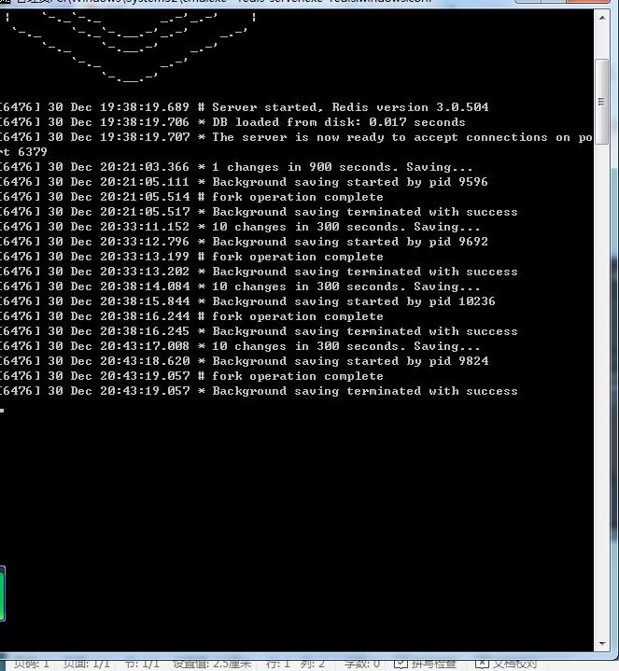

使用redis做缓存，遇到Could not return the resource to the pool异常怎么办呐！
然后各种找问题解决方法，查看6379端口是否被占用，使用telnet 链接redis,

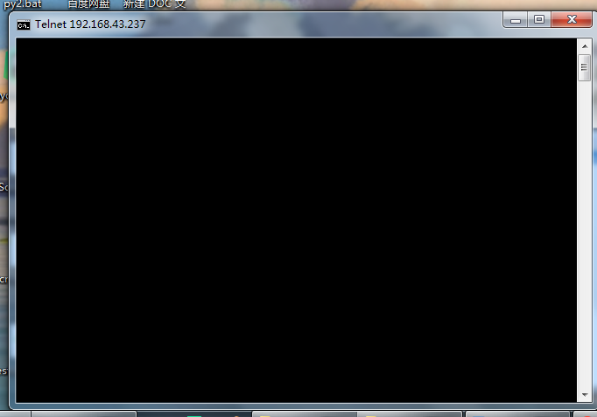
Lpush 写入值也出现错误，重新启动redis,下载REDIS DESKTOP MANAGER 可视化查看操作REDIS
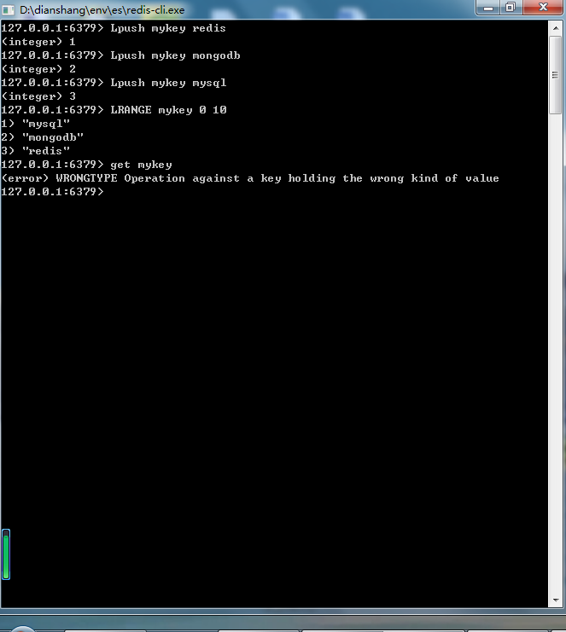
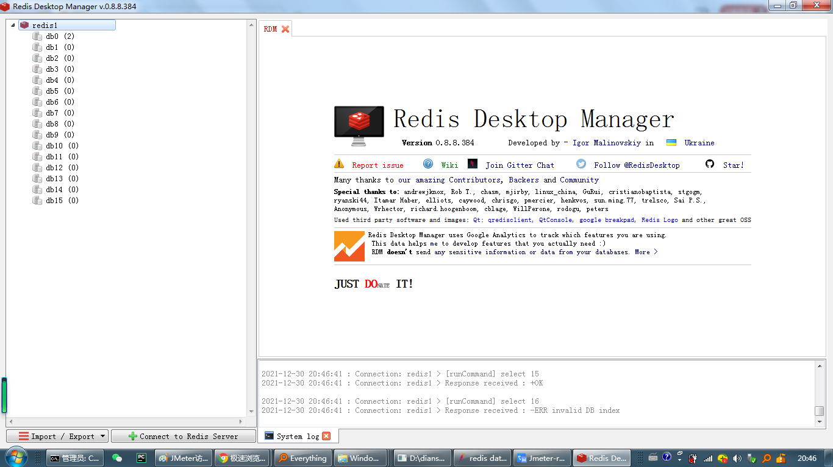

BeanShell连 redis 各种小问题额~~~，最后定位到JMETER和REDIS，jedis，commons-pool2，jmeter-plugins-cmn-jmeter-0.6可能出现版本不匹配的问题。。。插件官网https://jmeter-plugins.org下载尝试~~
